שאלון 37381 ושאלות אחדות משאלון 37303
תשע"ו 2016
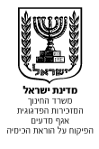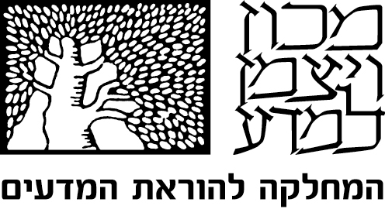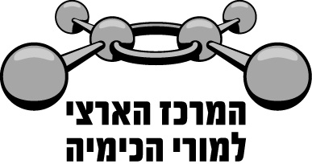

מדינת ישראל

משרד החינוך

המזכירות הפדגוגית

אגף מדעים

הפיקוח על הוראת הכימיה

מינהלת מל"מ
המרכז הישראלי לחינוך מדעי-טכנולוגי
ע"ש עמוס דה-שליט
המרכז הארצי למורי הכימיה
שאלה 1 מבנה האטום
נתונים שניים מבין האיזוטופים של אשלגן, ³⁹K ו- ⁴¹K.
מהו ההיגד הנכון?
4% א. המטען הגרעיני של האיזוטופ ⁴¹K גדול מן המטען הגרעיני של האיזוטופ ³⁹K.
8% ב. מספר האלקטרונים באיזוטופ ⁴¹K גדול ממספר האלקטרונים באיזוטופ ³⁹K.
86% ג. המסה של האיזוטופ ⁴¹K גדולה מן המסה של האיזוטופ ³⁹K.
2% ד. הרדיוס של האיזוטופ ⁴¹K גדול מן הרדיוס של האיזוטופ ³⁹K.

הנימוק
התשובה הנכונה היא ג.
מספר המסה של אטום הוא סכום של מספר פרוטונים ומספר נויטרונים בגרעין.
מספר המסה של אטום ⁴¹K גדול ממספר המסה של אטום ³⁹K, לכן המסה של האיזוטופ ⁴¹K גדולה מן המסה של האיזוטופ ³⁹K.
מסיח א אינו נכון, כי המטען הגרעיני של אטום נקבע על ידי מספר פרוטונים בגרעין, שבאטומים הנתונים הוא שווה (19 פרוטונים).
מסיח ב אינו נכון, כי מספר האלקטרונים באטומים הנתונים הוא שווה (19 אלקטרונים).
מסיח ד אינו נכון, כי רדיוס אטומי באטומים הנתונים הוא שווה (רדיוס אטומי תלוי במטען הגרעיני ובמספר אלקטרונים באטום). התלמידים המעטים שטעו לא מקשרים בין גודל האטום לבין מספר אלקטרונים באטום.

לדעתנו, רמת חשיבה על פי רמת חשיבה על פי הטקסונומיה של בלום היא הבנה.

כדי לענות על שאלה זו על התלמיד:
- להשתמש בסמלים של איזוטופים לפי שפת הכימאים.
- לקבוע מספר פרוטונים, נויטרונים ואלקטרונים באטום.
- לקבוע מטען גרעיני של אטום.
- לקבוע מספר המסה של אטום.
- להשוות בין איזוטופים של אותו יסוד על פי מספר המסה.

סיבות אפשריות לטעויות
הציון גבוה. רוב התלמידים ידעו להשוות בין שני האיזוטופים על פי מספר המסה.
הסיבה לטעויות היא חוסר הבנה מהו איזוטופ וכיצד יש להשוות בין איזוטופים.
8% מהתלמידים בחרו במסיח ב בגלל חוסר הבחנה בין מספר המסה של אטום לבין מספר אטומי.
4% מהתלמידים בחרו במסיח א בגלל חוסר ידע והבנה מהו המטען הגרעיני.
2% מהתלמידים, שבחרו במסיח ד, מתקשים בהבנה מהו רדיוס אטומי ומהם הגורמים המשפיעים על גודלו.

המלצות
מומלץ לתרגל עם התלמידים את ההשוואה בין איזוטופים שונים של אותו יסוד, הדורשת הבנת משמעות הסימול של איזוטופים. תרגיל לדוגמה:
א. בטבלה שלפניך מוצגים איזוטופים של חמצן. השלם את הטבלה.

איזוטופ | מספר פרוטונים | מספר נויטרונים | מספר אלקטרונים
¹⁶O
⁸
¹⁸O
⁸
¹⁷O
⁸

ב. בתגובה של תערובת האיזוטופים הנתונים עם מימן נוצרים מים.
i כמה סוגים של מולקולות מים ייווצרו בתגובה? נמק.
ii הסבר במה דומות ובמה שונות מולקולות המים הנוצרות בתגובה.

מומלץ לעבוד עם התלמידים על היישומון "איזוטופים ומסה אטומית" הנמצא באתר המרכז הארצי למורי הכימיה:
http://chemcenter.weizmann.ac.il/?CategoryID=495&ArticleID=4091
עמוד הבית ← חומרי למידה ← נושאי לימוד 70% ← מבנה האטום ← האטום

